# Surprised BOX团队

# 设

# 计

# 文

# 档

成员：陈佰洪 吴佳威 吴建豪 谭路 钟旭

# 二零一八年六月一十三日拟

目录

导航及banner部分（谭路） 3

一、 Logo 3

二、 导航 3

三、 Banner 3

作品案例部分（陈佰洪） 4

一、栏目标题修饰 4

二、栏目标题 4

三、英文背景 4

四、小标题字体 4

五、线 5

六、图片 5

七、立即前往背景 5

八、立即前往字体及右边修饰 6

成员网站部分（吴建豪） 6

一、栏目标题修饰左 6

二、栏目标题修饰右 6

三、栏目标题 6

四、 栏目标题背景 6

五、 成员名字 7

六、 图片 7

团队风采（钟旭） 7

一、背景： 7

二、栏目： 8

三、图片： 8

底部部分（吴佳威） 9

二、标题 9

三、链接信息 10

四、备案 10

# 导航及banner部分（谭路）

1. Logo



1. （宽）width 229px; （高）height 72px;
2. （左边距）Margin left 96px； （上边距）Margin top 25px；
3. 导航



1. 字体：幼圆
2. 字号：16px （6点）
3. 颜色：#000000
4. （宽）width 873px; （高）height 24px;
5. （上边距）Margin top 49px； （左边距）Margin left 331px；中间间隔187px；



1. 字体：Arial
2. 字号：10px （3点）
3. 颜色：#000000
4. （宽）width 842px; （高）height 9px;
5. （上边距）Margin top 4px； （左边距）Margin left 342px；中间间隔205px；
6. Banner

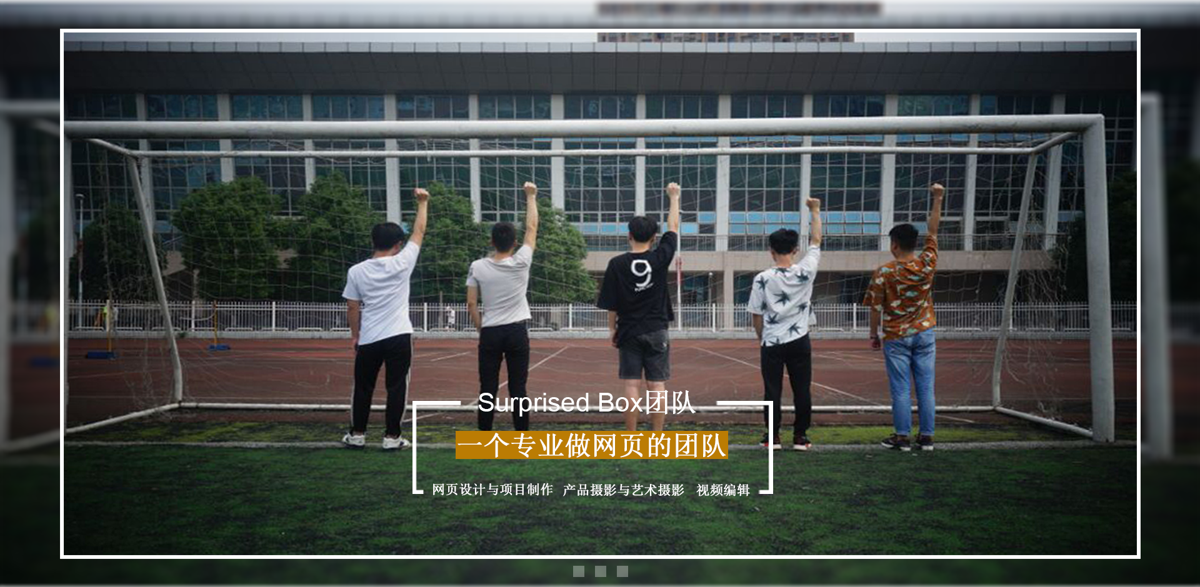

1. （宽）width 1920px; （高）height 940px;

三张轮播图

# 作品案例部分（陈佰洪）

一、栏目标题修饰

栏目标题左修饰

宽（width）：157px 高（height）：36px 颜色（color）：#e9eaec

左边距（Margin left）：729px 上边距（Margin top）：99px

栏目标题修饰右

宽（width）：174px 高（height）：36px 颜色（color）：#000000

左边距（Margin left）：5pxpx 上边距（Margin top）：99px

二、栏目标题

栏目标题

字体：幼圆 字体大小：9.6px 字体颜色：作品：#be7a01案例：#000000

左边距（Margin left）：5pxpx 上边距（Margin top）：99px

三、英文背景



宽（width）：457px 高（height）：125px 颜色（color）：#e1e1e1

右边距（Margin right）：441px 上边距（Margin top）：98px

四、小标题字体

标题

字体：幼圆 字体大小：5.8px 字体颜色：#000000

素描作品：左边距（Margin left）：442px 上边距（Margin top）：23px

其余标题距离：左边距（Margin left）：195px上边距（Margin top）：23px

标题翻译

字体：幼圆 字体大小：4.3px 字体颜色：#bb7c03

Sketch works：左边距（Margin left）：439px 上边距（Margin top）：5px

其余翻译距离：左边距（Margin left）：187px上边距（Margin top）：5px

五、线

线

宽（width）：1024px 高（height）：2px

右边距（Margin right）：436px 上边距（）：30px

六、图片

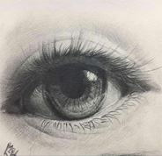 

宽（width）：184px 高（height）：178px

左边距（Margin left）：121px 上边距（）：38px

宽（width）：184px 高（height）：178px

左边距（Margin left）：434px 上边距（）：38px

 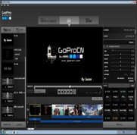

宽（width）：181px 高（height）：178px

左边距（Margin left）：121px 上边距（）：38px

宽（width）：182px 高（height）：178px

左边距（Margin left）：121px 上边距（）：38px

七、立即前往背景

底部背景整

宽（width）：1032px 高（height）：37px

第一个左边距（Margin left）：436px 上边距（Margin top）：54px

八、立即前往字体及右边修饰

立即执行

字体：幼圆 字体大小：4.8px 字体颜色：#f4f0e9

立即执行：左边距（Margin left）：470px 上边距（Margin top）：63px

其余标题距离：左边距（Margin left）：184px上边距（Margin top）：63px

修饰

宽（width）：20px 高（height）：13px

左边距（Margin left）：5px 上边距（Margin top）：65px

# 成员网站部分（吴建豪）

一、栏目标题修饰左

栏目标题左修饰

宽（width）：157px 高（height）：36px 颜色（color）：#e9eaec

左边距（）：729px 上边距（）：99px

二、栏目标题修饰右

栏目标题修饰右

宽（width）：174px 高（height）：36px 颜色（color）：#000000

左边距（）：5pxpx 上边距（）：99px

三、栏目标题



字体：幼圆 字体大小：9.6px 字体颜色：作品：#be7a01案例：#000000

左边距（）：5pxpx 上边距（）：99px

1. 栏目标题背景



宽（width）：171px 高（height）：62px 颜色（color）：#e1e1e1

右边距（）：901px 上边距（）：98px

1. 成员名字



字体：新宋体 字体大小：4.96px 字体颜色：吴佳威：#000000 其他：#cdcdcd

左外边距：610px 右外边距：682px

间隔距离：97px；

1. 图片

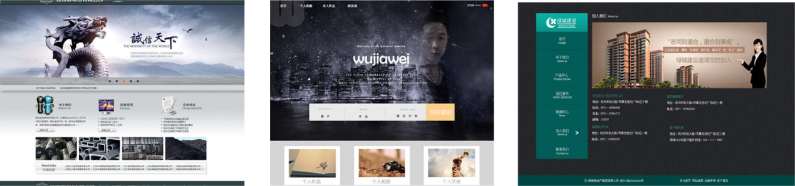

宽：449px 高：343px 宽：449px 高：343px 宽：449px 高：343px

左边距：235px 右边距49px 左边距：49px 右边距：49px 左边距49px 右边距：225px

上边距：35px.

# 团队风采（钟旭）

一、背景：

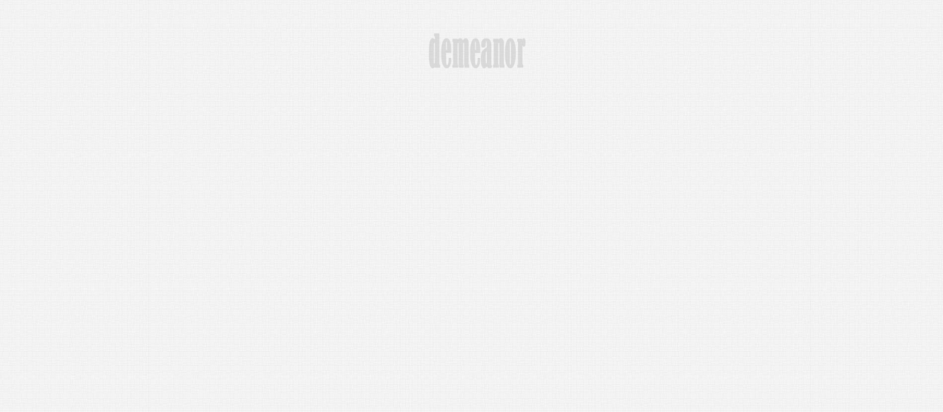

颜色：灰 f1f1f1

大小：W（1920px）H（840px）

二、栏目：



W（495px）H（39px）左距（733px）上距（105px）

三、图片：

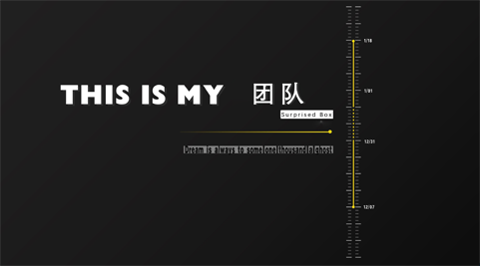

W（480px）H（265px）左距（487px）上距（180px）

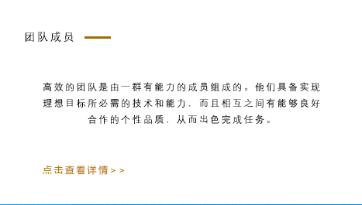

W（460px）H（265px）左距（966px）上距（180px）

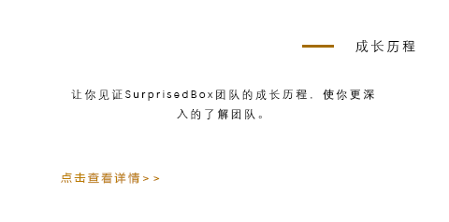

W（480px）H（265px）左距（487px）上距（447px）



W（480px）H（265px）左距（966px）上距（447px）



W（122px）H（24px）左距（901px）上距（747px）

# 底部部分（吴佳威）

一、背景：1920x405(px)

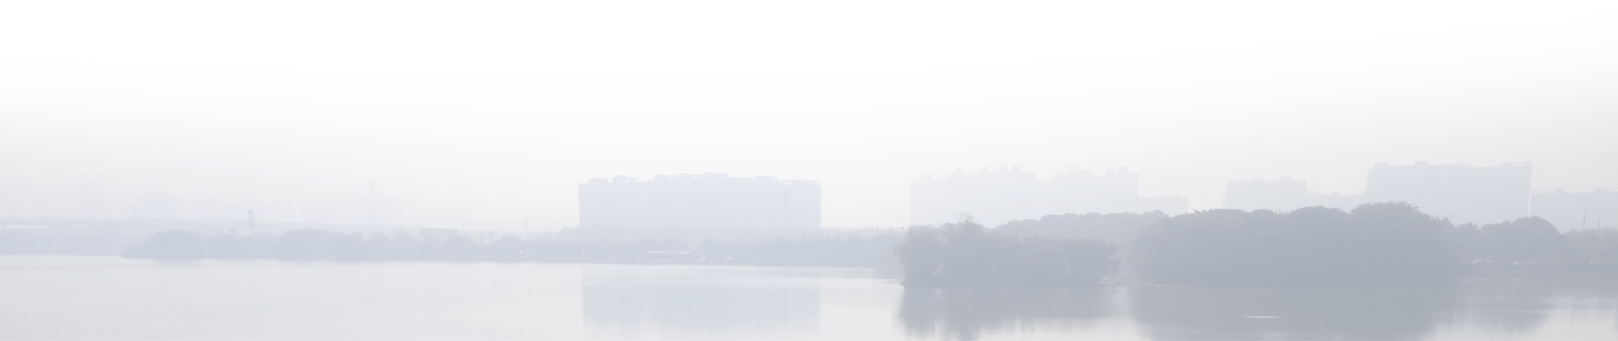

二、标题

标题字体大小：20px 标题间距:225px 左右边距:544px 上边距:149px 字体颜色：#000000 字体：幼圆



三、链接信息

字体大小：20px 上边距：23px 下边距：90px 字体颜色：#7b7b7b 字体：幼圆



四、备案

备案字体：18px 字体颜色：#7b7b7b 字体：幼圆 文字居中分布

C:\Users\MaiBenBen\AppData\Local\Microsoft\Windows\INetCache\Content.Word\未标题-3.png